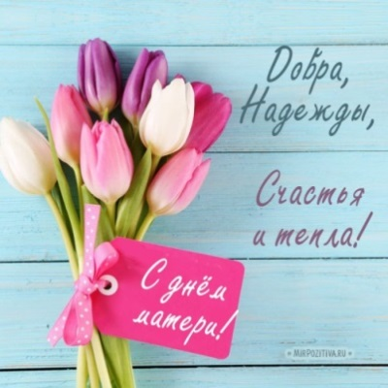

***За окошком серый дождик плачет невпопад,***

***А в саду сегодня солнце светит всем подряд.***

***Это солнце от улыбок лучших мам на свете.***

***Греются в его лучах взрослые и дети.***

***Пусть же мамы не грустят, чаще улыбаются.***

***Солнечные зайки пусть всюду разбегаются.***

23 ноября в нашей группе № 10 «Малышок» прошла творческая выставка, посвященная Дню матери: «Мастерицы рукодельницы».

Цель: воспитывать любовь и уважение к матери, ценить её труд.

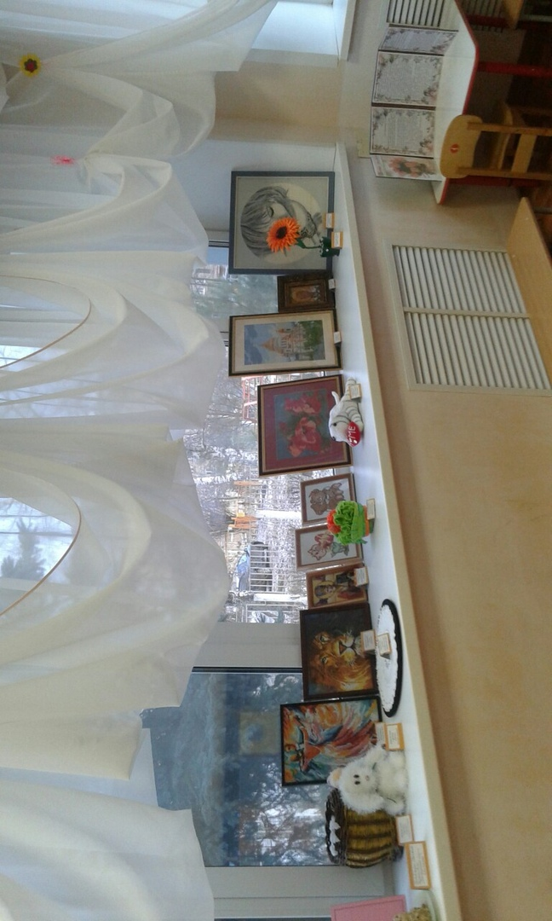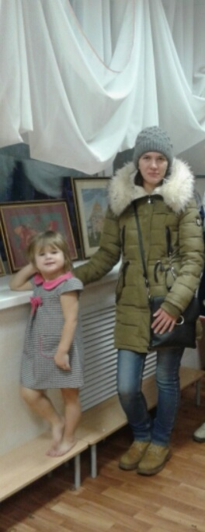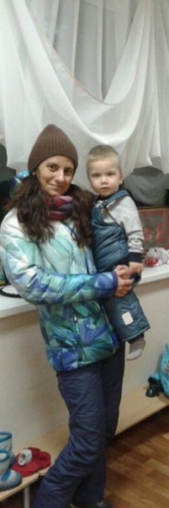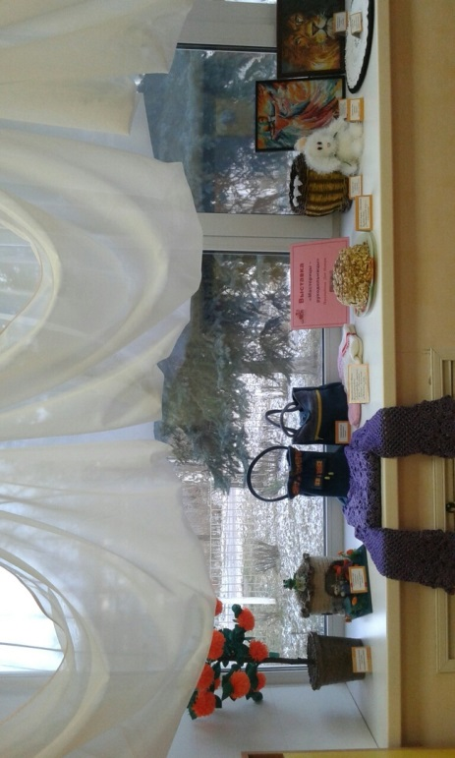 Мама - первое и главное слово для каждого человека. Нам захотелось сделать добрый праздник, чествования всех мам и бабушек, запоминающимся событием в жизни нашей группы. Мы предложили нашим дорогим и любимым мамочкам, проявить себя в творчестве. Отличная выставка получилась, полностью соответствующая названию: «Мастерицы рукодельницы». Тёплая атмосфера, масса положительных эмоций присутствовали в процессе проведения выставки.

***Участники выставки***

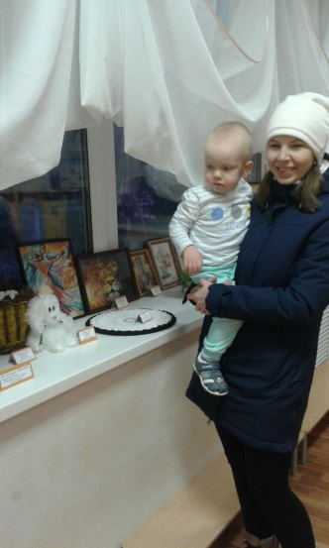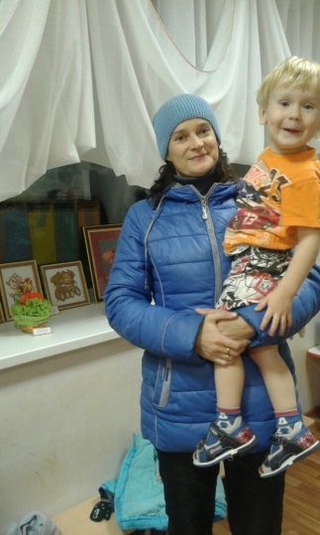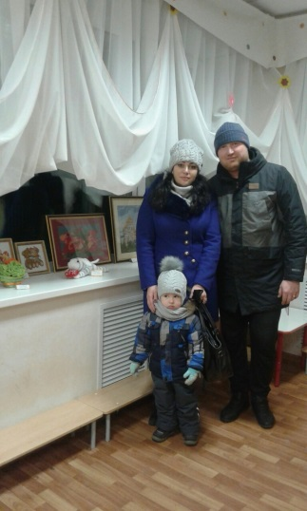

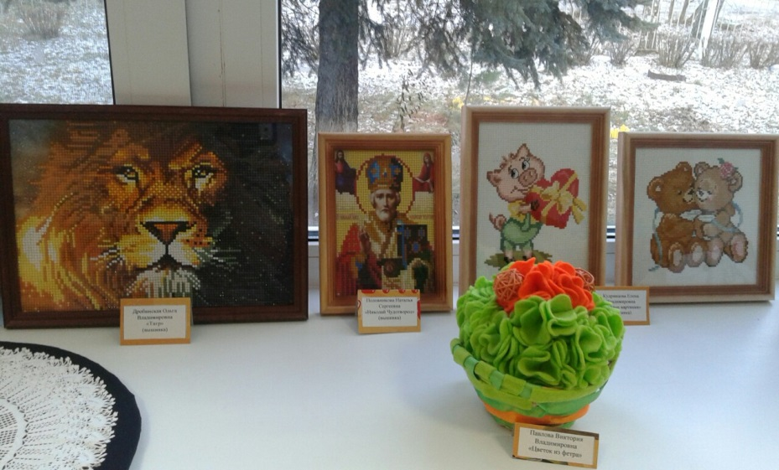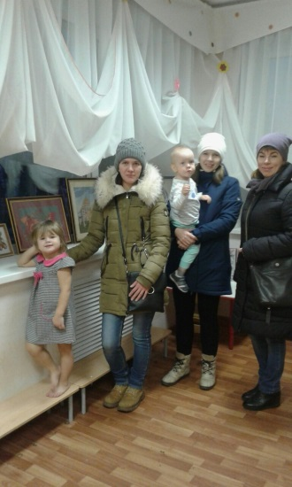

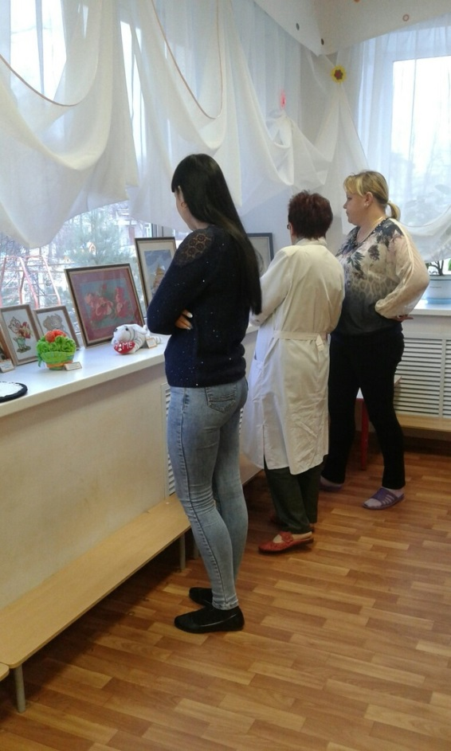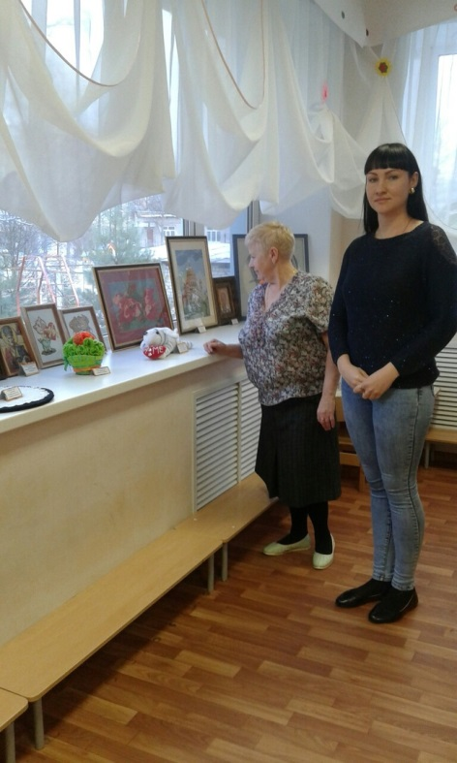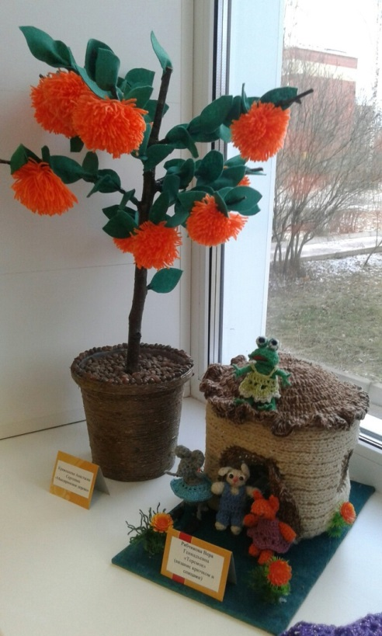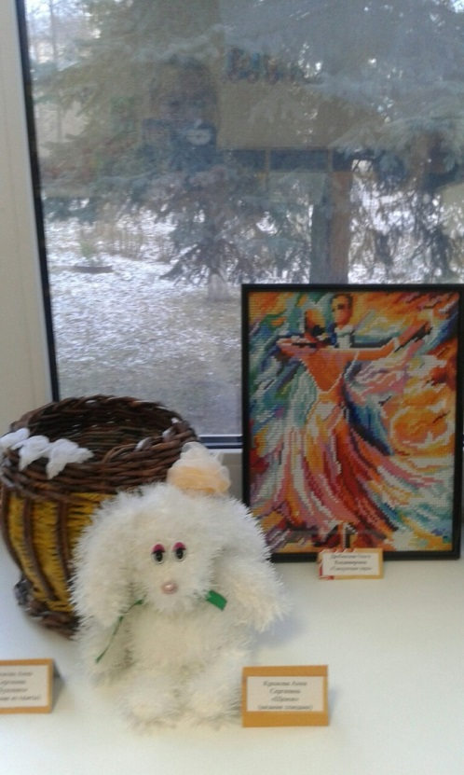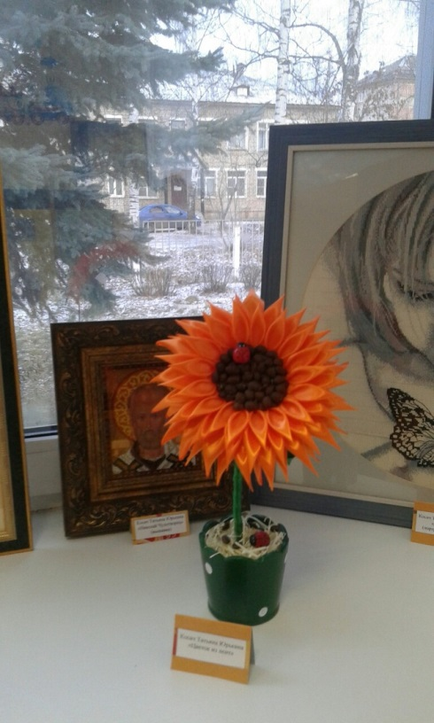

***Выставку посетили сотрудники детского сада***

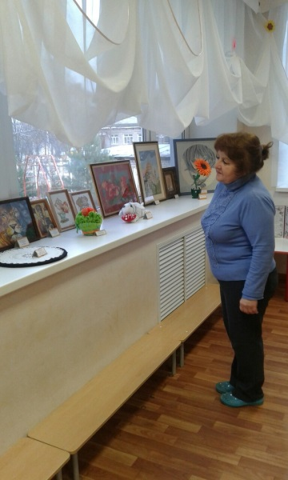

***Наш первый подарок мамочкам: «Солнышко из детских ладошек»***

